VERKSAMHETSPLAN 2022
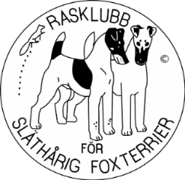

Officiell utställning Tånga hed, Vårgårda 28 maj.

Rasmonter på Stockholms Hundmässa planeras.

Grytdag i Almunge 4 september med träning via Upplands Taxklubb.

Gemensam vår- och höstpromenad i aktivitetsområdena.

Träffar, kurser och prova på inom olika områden, t ex Dog parkour, Hoopers och aktivering.

Tidningen Släthåret planeras utkomma med 4 nummer under året, samtliga i färg.

Aktiviteter annonseras i Släthåret, på hemsidan och Facebook
samt vid behov nyhetsmejl.
Kom gärna med förslag på fler aktiviteter!

